李本研  求职意向：前端开发实习生（Unity 客户端方向）  16608067158 | 381983619@qq.com  作品集：muyan-game-portfolio.pages.dev  GitHub：a0961172688-cpu/game-portfolio | 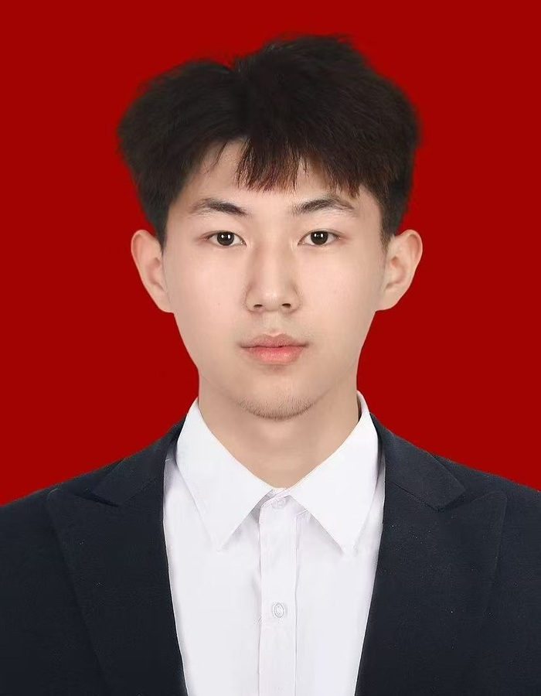

自我评价
• 项目经验：有 AI 产品开发实习与商业游戏定制经历，参与四川农业大学 120 年校庆校园历史游戏，具备从需求拆解到可运行原型的实践经验。
• 技术实现：使用 Unity / C# 开发玩法与交互系统，并有 Three.js 浏览器 3D 项目经验，能够整合 UI、美术、动画与音频，推进构建和演示。
• 主动探索与问题解决：围绕作品持续调研和试验，自主探索音效生成方法，并主动与同类游戏开发者交流，找到动画与游戏特效难题的可行方案，通过反复验证推进实现。

教育背景
2024.09-至今 成都东软学院 本科 · 数字媒体技术
GPA 3.66/4，专业前 5%；主修游戏程序设计、C# 面向对象程序设计、数据结构与算法。

实习经历
2026 年暑期（2个月） 猪佳科技 AI 产品开发实习生
• 需求与原型：参与四川农业大学 120 年校庆校园历史游戏，围绕校史资料梳理场景、任务和交互需求，推进玩法原型制作。
• 开发与迭代：使用 AI 辅助 Unity 功能开发、界面和素材整合，通过试玩与录屏梳理问题、迭代功能，并整理阶段演示与汇报内容。

项目经历
Pandaku 熊猫逻辑解谜 2026.09-2026.10
商业定制 · 移动端 / Windows | 策划、程序及美术音效统筹 | Unity / C#
• 实现按难度动态抽题与可扩展题库，结合玩家进度调节挑战，支持关卡推进、重试与存档恢复。
• 整合新手教学、提示、生命值、设置及熊猫动画与声音反馈，按试玩意见持续调整界面和操作体验。
• 完成 Android / Windows 0.1.27 试玩包构建；iOS 完成签名归档并进入 TestFlight 内测。
百廿列车 校园历史游戏 2026.07-2026.08
四川农业大学 120 年校庆项目 | 游戏设计与程序实现 | Unity / C#
• 项目背景：为四川农业大学 120 年校庆制作校园历史游戏，将校史资料转化为展厅探索、历史场景和列车章节，面向师生、校友与校庆参观者。
• 实现章节跳转、进度解锁与局部存档，串联年代驾驶、天平称量、材料整理和田间测量等任务流程。
• 接入移动端虚拟摇杆与交互界面，形成连续章节演示及校史项目汇报视频。
雨宿り 雨夜漫步 2026.10-2026.10
浏览器 3D 交互原型 | 场景、角色交互与程序实现 | Three.js / WebGL
• 搭建雨夜街区与便利店，完成第三人称移动、跟随镜头、碰撞、进出店及购买咖啡的交互流程。
• 接入 VRM 角色与独立骨骼动画，混合待机、行走和跑步，并叠加撑伞、收伞与持杯姿态。
• 使用实例化与批量绘制组织商品和价签，细化雨丝、水波、湿路反射与咖啡区；支持键鼠和触屏控件。

李本研 / 项目经历与专业技能
断帧 DEAD FRAME 2026.09-2026.09
横版动作原型 | 独立实现战斗与关卡流程 | Unity 6 / C#
• 围绕高速近战、翻滚避弹、弹反和慢动作设计三个房间，完成一击死亡、失败重试与关卡结算。
• 实现 120 Hz 战斗步进、输入缓冲、离地宽容及子弹扫掠判定，分离战斗模拟、参数配置与输入表现。
• 完成 20 项战斗回归检查、Unity 输入链路验证及 Windows 构建；当前为机制原型。

既有作品
缄灯：归渡 2026.05-2026.06
2D 叙事解谜 | 独立开发 / 美术 / 程序 / 音效
• 作品网站重点展示项目，使用 Codex 全程辅助完成，从美术素材组织、程序实现、音效素材查找、剧情体验到 WebGL 构建形成独立闭环。
• 接入人物语音克隆模型，实现角色对白表现；项目已接入线上作品网站，可通过网站查看视频展示与试玩入口。
黑暗骑士 2026.04-2026.05
2D 动作冒险 | 独立开发 / Codex 全流程
• 用 Codex 从视觉资产到玩法程序独立推进，强调完整闭环开发能力，并提供 Windows 本地试玩包展示。
• 完成基础动作、战斗反馈、关卡体验、音频整合和打包交付，沉淀 AI 辅助 2D 游戏开发流程。
公司战争 2026.03-2026.04
策略 / 竞赛项目 | 策划 + 程序协作
• 与四川大学团队合作的竞赛项目，负责游戏策划、系统设计与程序协作，项目延展为后续多项高校赛事作品。
• 参与玩法规则、关卡配置、敌人和单位数据结构设计，项目已接入线上 WebGL 试玩。
三星堆展馆 2025.03-2025.06
3D 展馆 / 教育交互 | Unity 开发
• 负责文化展馆类 3D 交互项目的程序实现与策划组织，完成展馆漫游、展陈空间交互与 WebGL 构建。
VR / MR 博物馆 2025.10-2025.11
沉浸式展陈 / 混合现实 | Unity / MRTK / HoloLens 2
• 在 VR 博物馆方向实践沉浸式浏览、展品查看、空间交互、MRTK/Oculus 相关流程和跨平台适配。
水上乐园 / 数据漫游 / 飞机大战 / 恐怖游戏
Unity 3D / WebGL / 小游戏合集
• 水上乐园（2025.11-2025.12）：实现阶段解锁、NPC 排队交易、物品拾取/存放/投递、库存与前台 UI，并完成 WebGL/GitHub Pages 试玩部署。
• 数据漫游等寒假委托项目（2026.01-2026.02）：覆盖数据空间展示、3D 与卡通场景漫游，完成课程小游戏与展示类项目交付。
• 恐怖游戏（2025.02-2025.04）：实现武器交互、怪物追踪巡逻、门体交互及脚步声与突发音效；另有飞机大战等射击原型。

竞赛与协作
• 腾讯 3 日极限游戏开发挑战赛：与四川大学团队合作，负责程序与核心功能，团队获得创意奖。
• 加入四川大学游戏研究社；成都东软学院元宇宙社团程序设计成员，参与“面向非洲”手游比赛并入围。

专业技能
开发：Unity 6 / C#、Three.js / JavaScript / WebGL、Git；Blender 与 UE5 场景制作实践。
实践：3D / VR 交互、实机录屏、开发日志与展示视频；AI 工具：Codex、Claude Code、Trae。

兴趣爱好
健身。

